утверждаю Impact 73
Губернатор Ярославской области Impact 50
Impact 60 ж Д.Ю. Миронов
«__» _____2020 г. Impact 37 ж
$екр@тно Impact 50
Экз. № ___ Impact 36

Приложение к
плану _______________ Impact 50
Приложение №11

КАРТА Impact 140
возможная обстановка на территории Ярославской области при военных конфликтах или вследствие этих конфликтов, а также при чрезвычайных ситуациях природного и техногенного характера Impact 90

Таблица позывных
должностных лиц
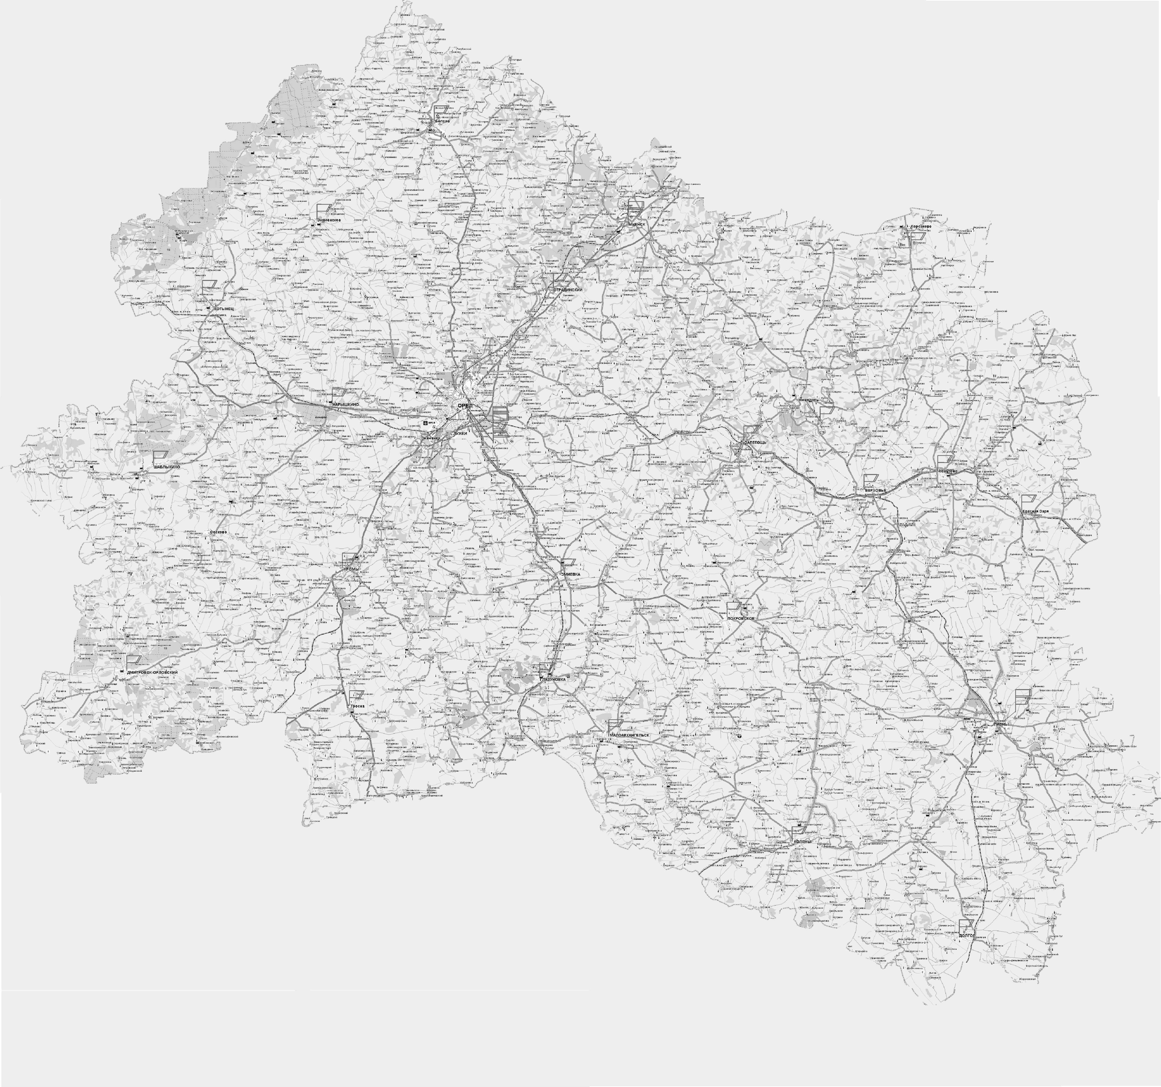

Impact 30
Схема организации связи

Схема оповещения органов управления гражданской обороны

Таблица позывных узлов связи

График занятия запасных (дублирующих) пунктов управления

Таблица сигналов управления и оповещения

Заместитель Губернатора Ярославской области Impact 60
А.Ю. Шабалин

Условные обозначения

Масштаб 1 : 200 000 Impact 50

ПЛАН Impact 140
организации оповещения населения Ярославской области Impact 90

утверждаю Impact 73
Губернатор Ярославской области Impact 50
Impact 60 ж Д.Ю. Миронов
«__» _____2020 г. Impact 37 ж
$екр@тно Impact 50
Экз. № ___ Impact 36

Приложение к
плану ______________ Impact 50
Вариант оформления карты

Impact 30

Схема оповещения населения

Таблица сигналов оповещения

Условные обозначения

Расчет сил и средств оповещения населения

Заместитель Губернатора Ярославской области Impact 60

А.Ю. Шабалин

Масштаб 1 : 200 000 Impact 50 ж

Вариант оформления карты
утверждаю Impact 73
Губернатор Ярославской области Impact 50
Impact 60 ж Д.Ю. Миронов
«__» _____2020 г. Impact 37 ж
$екр@тно Impact 50
Экз. № ___ Impact 36

Приложение к
плану _____________ Impact 50

ПЛАН Impact 140
организации и проведения АСДНР в Ярославской области Impact 90

Условные обозначения
Заместитель Губернатора Ярославской области Impact 60
Impact 60 А.Ю. Шабалин

Масштаб 1 : 200 000 Impact 50

Условные обозначения
Заместитель Губернатора Ярославской области Impact 60

А.Ю. Шабалин

Масштаб 1 : 200 000 Impact 50

утверждаю Impact 73
Губернатор Ярославской области Impact 50
Impact 60 ж Д.Ю. Миронов
«__» _____2020 г. Impact 37 ж
$екр@тно Impact 50
Экз. № ___ Impact 36

Приложение к
плану _____________ Impact 50
Вариант оформления карты

согласовано Impact 73
Начальник Главного управления МЧС России по Ярославской областиImpact 50
генерал-майор внутренней службы Impact 43
Impact 60 ж О.А. Бочаров
«____» _________ 2020 г. Impact 37 ж

Командующий войсками западного военного округа МО РФ
Инициалы, фамилия
«____» _________ 2020 г.

Impact 48
Схема организации связи в ходе эвакуации

Таблица позывных
должностных лиц

Условные обозначения

Таблица сигналов управления и оповещения
Заместитель Губернатора Ярославской области - председатель эвакуационной комиссии Impact 60
Impact 60 А.Ю. Шабалин

Масштаб 1 : 200 000 Impact 50
ПЛАН Impact 140
эвакуационных мероприятий в Ярославской области Impact 90

Схема организации управления и взаимодействия в ходе эвакуации

Численность и категории населения, подлежащего эвакуации при полной эвакуации

Потребность и возможности транспорта при полной эвакуации

Численность и категории населения, подлежащего эвакуации при частичной эвакуации

Потребность и возможности транспорта при частичной эвакуации

Почасовой график проведения рассредоточения и эвакуации населения

Обеспечение эваконаселения ЗС ГО, входе проведения эвакуации

Состав эвакуационных органов и сроки их приведения в готовность к работе

Вариант оформления карты
утверждаю Impact 73
Мэр города Ярославль
(Глава городского округа города Рыбинск) Impact 50
Impact 60 ж В.М. Волков
«__» _____2020 г. Impact 37 ж

Условные обозначения

Таблица сигналов управления и оповещения
согласовано Impact 73
Начальник Главного управления МЧС России по Ярославской областиImpact 50
генерал-майор внутренней службы Impact 43
Impact 60 ж О.А. Бочаров
«____» _________ 2020 г. Impact 37 ж

Заместитель Губернатора Ярославской области – председатель эвакуационной комиссии области
А.Ю. Шабалин
«____» _________ 2020 г.
$екр@тно Impact 50
Экз. № ___ Impact 36

Приложение к
плану _____________ Impact 50
ПЛАН Impact 140
эвакуационных мероприятий в городском округе городе Ярославль (Рыбинск) Impact 90

Заместитель мэра города Ярославль - председатель эвакуационной комиссии Impact 60
Impact 60 Инициалы, фамилия

Масштаб 1 : 200 000 Impact 50
ТРЕБОВАНИЯ
по оформлению карт (планов)

Требования по оформлению карт (планов) подготовлены в соответствии с:
- Уставом войск гражданской обороны РФ (части I и II),
- Правил нанесения на карты обстановки о чрезвычайных ситуациях,
- Наставления по службе штабов гражданской обороны (временное),
- Наставления по службе оперативных штабов ВС РФ,
- Наставления по территориальной обороне МО РФ,
- Устава внутренних войск МВД РФ.

- ОБЩЕЕ

Карты обстановки предназначены для наглядного отображения на каждый данный момент обстановки в регионе, районе выполнения задач, зоне ответственности. Они ведутся в органах управления в масштабе, удобном для оценки обстановки и производства оперативно-тактических расчетов.
Решение – определенные начальником (командиром) порядок и способы выполнения поставленных задач.
Решение при наличии времени оформляется на отдельной карте (плане, схеме), в условиях ограниченного времени - на рабочей карте (плане, схеме) начальника (командира).
План – подробно разработанное решение с детализацией задач подчиненным силам не менее чем на две командные инстанции ниже, чем в решении. В графической части плана более подробно отражаются вопросы включенные в решение.

- ТРЕБОВАНИЯ ПО ОФОРМЛЕНИЮ ГРАФИЧЕСКИХ ДОКУМЕНТОВ

При разработке и ведении графических документов данные обстановки наносятся тонкими линиями, не затемняя топографическую основу карты (плана, схемы), установленными условными знаками соответствующего цвета:
красным цветом оттеняются – положение, задачи и действия войск, органов управления, взаимодействующих сил, кроме указанных в следующем пункте, разграничительные линии, пункты управления, рубежи: исходные, уравнительные, регулирования, развертывания, оцепления, блокирования, спешивания, зоны пожаров; районы: чрезвычайного положения (ЧП); внутреннего вооруженного конфликта; социальной нестабильности, напряженности (СН); повышенной миграции населения (беженцы); сложной криминогенной обстановки; компактного проживания некоренного населения;
черным цветом оттеняются – положение и действия воинских частей и подразделений инженерного обеспечения, РХБЗ, связи, технического обеспечения; санкционированные массовые мероприятия (демонстрации, митинги, пикетирования, шествия); все пояснительные надписи (нумерация, наименования и др.);
синим цветом оттеняются – положение и действия противника, незаконных вооруженных формирований, банд, преступников, участников массовых беспорядков, несанкционированных массовых мероприятий (демонстраций, митингов, пикетирований, шествий), а также все относящиеся к ним пояснительные надписи (нумерация, наименования, количество участников и др.) с применением условных знаков и сокращений;
зеленым цветом оттеняются – мероприятия маскировки, демонстративные, имитационные действия своих и взаимодействующих сил, мероприятия по дезинформации, а также ложные районы, рубежи, сооружения и объекты обозначением буквой «Л» черного цвета;
коричневым цветом оттеняются – маршруты движения (войсковые дороги, колонные пути, пути эвакуации, подвоза), узлы связи государственной сети, участки местности, зараженные биологическими средствами, проведения карантинных мероприятий при эпидемиях, эпизоотиях, обсервации войск; положение и действия подразделений вневедомственной охраны;
желтым цветом оттеняются – химические боеприпасы, объекты, содержащие отравляющие, аварийно химически опасные вещества и участки местности, зараженные ими; положение и действия подразделений Государственной инспекции безопасности дорожного движения; пункты управления (штабы) территориальных учебных центров, баз хранения вооружения и техники Вооруженных Сил Российской Федерации.
Для более точного и наглядного отображения обстановки, группировок войск и выполняемых ими задач оттеняются:
– пункты дислокации (группировка войск в мирное время – оранжевым цветом;
– районы сосредоточения (отмобилизования) – розовым цветом;
– органы, расформировываемые на военное время – оранжевым с штриховкой;
– исходные районы войск – розовым цветом, со штриховкой соответствующего цвета.
Условные обозначения положения, задач, действий формирований и взаимодействующих сил, средств, боевой и другой техники наносятся на карту (план, схему) в соответствии с действительным их положением на местности и ориентируются по направлению действий войск и ведения действий. Определяющей точкой условного знака является его центр (знака неправильной геометрической формы - нижний угол его передней части, речных и морских судов - носовая часть знака корабля, судна, для пункта управления - основание флагштока).
Г  1/8000  5/6000  15/24000 | – города (н.п.), территории которых отнесены к группам по гражданской обороне (Г – группа по гражданской обороне;  1 – количество объектов экономики продолжающих работу в военное время, 8000 – НРС; 5 – количество объектов экономики, переносящие производственную деятельность в загородную зону, 6000 – численность рабочих и служащих; 15 – количество объектов экономики, прекращающие производственную деятельность в военное время, 24000 – численность рабочих и служащих).
1. 1/8000  2. 5/6000  3. 15/24000 | – города (н.п.), территории которых не отнесены к группам по гражданской обороне, но имеющие объекты экономики, отнесенные к категориям по гражданской обороне (1. – количество объектов экономики, отнесенных к категории – особой важности, 8000 – НРС; 2. – количество объектов экономики, отнесенных к первой категории, 6000 – НРС; 3. – количество объектов экономики, отнесенных ко второй категории, 24000 – численность рабочих и служащих).

Условные знаки соединения, воинской части, подразделения, корабля (катера), самолета, патруля в движении наносятся, как правило, один раз в начале маршрута или на месте выявления. При разделении группировки после совместного следования на несколько групп на маршрутах от точки разделения наносятся условные знаки или сокращенные обозначения отделившихся сил и средств с указанием их состава, маршрутов (курсов).
Пункты управления наносятся на карту так, чтобы основание флагштока (вертикальной линии) упиралось в точку его нахождения на местности, а фигура знака располагалась горизонтально в сторону, противоположную направлению действий своих войск (при действиях в западном или восточном направлении). При действиях в южном или северном направлении фигура знака своих войск располагается справа от вертикальной линии, а противника - слева.
Фактическое положение и действия войск, сил и средств, объектов – наносятся сплошной линией.
Предполагаемые и планируемые действия, строящиеся и ремонтируемые объекты и сооружения – обозначаются прерывистыми линиями (пунктиром).
Запасные, временные районы и позиции – обозначаются прерывистой линией (пунктиром), обозначая соответственно «Зап» и «Вр» внутри знака или рядом с ним.
Наименования аэродромам присваиваются по названию ближайшего населенного пункта. Число и типы самолетов (вертолетов) на аэродромах пишутся рядом с обозначением аэродрома.
При нанесении разновременных положений войск их условные знаки дополняются пунктирными, штриховыми и другими фигурными линиями или разноцветной подтушевкой.
Время, к которому относится положение, указывается под наименованием воинского формирования (подразделения) или в условных обозначениях, внутри основного знака или рядом с ним.
Обозначения или пояснительные надписи располагаются внутри условного знака, рядом с ним со стороны, противоположной направлению действий, или под ним, при невозможности - на свободном месте, но с указательной стрелкой к соответствующему знаку. Направление движения воинских формирований, подразделений обозначается стрелкой с соответствующим условным знаком, при этом острие стрелки указывает на место нахождения головы колонны главных сил.
При отсутствии установленных знаков или сокращений применяются произвольные, значение которых поясняется в таблице условных обозначений. Данные, не отображаемые условными знаками, излагаются текстом на карте (плане, схеме) или в пояснительной записке (рабочей тетради).
При необходимости на картах могут подниматься:
- береговые линии крупных водоемов (допускается подтушевка в сторону воды), реки, болота, изобаты с указанием глубин - синим цветом;
- растительность - зеленым цветом;
- рельеф - светло-коричневым цветом (заштриховывается вершина или поднимается основная горизонталь);
- автомобильные дороги – коричневым цветом;
- железные дороги, геодезические пункты и государственные границы – черным цветом;
- населенные пункты - увеличенными надписями их названий – черным цветом;
- ориентиры, объекты - кружком или подчеркиванием и нумерацией их – черным цветом.

- НЕКОТОРЫЕ ПРАКТИЧЕСКИЕ РЕКОМЕНДАЦИИ ПО ОФОРМЛЕНИЮ ГРАФИЧЕСКИХ ДОКУМЕНТОВ

- Сокращения и другие пояснительные надписи, относящиеся к обстановке, располагаются параллельно нижнему обрезу карты (плана, схемы).
- При нанесении малоразмерных районов, занимаемых воинскими формированиями (силами), для пояснительных надписей следует заранее оставлять разрыв линий знака или сначала делать надпись, а затем наносить линии условного знака.
- Маршрут движения, а также условные знаки войск на марше следует наносить вдоль дорог и колонных путей с южной (восточной) стороны на удалении 2-3 мм от дороги (колонного пути).
- Комбинированный условный знак (походная застава и др.) наносится цветом того подразделения, который составляет основу данного условного знака.
- Если нанесенная ранее обстановка не позволяет разместить условный знак пункта управления в нужном месте, то разрешается путем удлинения и преломления флагштока вынести данный знак на свободное место.
- В целях повышения качества и оперативности при разработке и оформлении документов рекомендуется широко использовать средства автоматизации и механизации штабного труда.
- Масштаб карты (плана) должен обеспечивать возможность нанесения данных, т.е. подбор карт надо проводить с учетом полного и надежного размещения необходимого графического материала, крайние элементы обстановки должны быть примерно на одинаковом расстоянии от краев по западу и востоку.
Документы, выполненные по карте, должны иметь координатную сетку с ее оцифровкой.
По северу и югу необходимо учитывать возможную кривизну в карте-склейке (в следствии особенности проекции), которая будет устранена в ходе подрезки, а также необходимой площади для размещения служебных заголовков, подписей утверждающих лиц и других данных.
С юга резервируется место для подписей руководящего состава, масштаба карты, условных обозначений. Условные обозначения размещаются в правом нижнем углу карты (плана).
Если документ изготовлен в произвольном масштабе и не имеет координатной сетки, об этом в левом нижнем углу документа делается оговорка "Вне масштаба" и наносится стрелка "север - юг".
- Склейка карт. При склеивании большого количества листов карт делается схема расположения, в соответствии со схемой соприкасающиеся листы обрезаются по восточной и южной рамкам.
Обрезка делается острым канцелярским ножом (ланцетом) или ножницами точно по внутренней рамке листа. Во избежание разрывов бумаги обрезку рекомендуется производить на гладкой, твердой поверхности (стекло, пластик и т.п.), не пользуйтесь картоном – лезвие быстро тупеет.
Склеивание листов по рядам или колоннам делается сначала в том направлении, где склейка получается короче. Для быстроты и надежности работы пользуйтесь прижимной планкой.
Готовую склейку необходимо обрезать до нужного размера. По краям карта обклеивается полосами багета (ширина 18 мм) установленного рисунка.
- Складывание карты производится с целью обеспечения удобства работы с ней, особенно в полевых условиях и лучшей сохранности.
В зависимости от предназначения карты, складывание можно сделать в начале или в конце работы. Если карта не демонстрационная, то желательно сразу сложить, чем облегчается работа на карте в дальнейшем. Как правило, при срочной обрезке нужно также быстро сложить карту, в этом случае обрезаем только восточную сторону, расправляем карту с помощью стандартной картонки (21 х 30 см) складываем по горизонтали – через 21 см, затем по ширине – через
30 см.
- Оформление карт.
Административное деление - граница области поднимается сплошной красной линией (толщиной – 3 мм), границы районов - зеленой прерывистой линией с точкой (толщиной 1 мм).
Названия городов (населенных пунктов), отнесенных к группам по ГО, допускается поднимать укрупнением шрифта в наименовании населенного пункта (шрифтом Impact размером: для наименования областей – 48, для областных городов – 18, для городов – 14).

- размер карты – 180 х 220см;
- расстояние от края багета сверху до заголовка (План) – 5 см;
- междустрочный размер в заголовке – 1,5 см;
- расстояние от края багета до таблиц (справа и слева) – 4,5 см;
- расстояние от края багета сверху до надписи «Утверждаю» («Согласовано») – 4 см;
- междустрочный размер в надписи «Утверждаю» («Согласовано») – 1 см;
- междустрочный размер в надписи «$екр@тно» – 1,5 см;
- расстояние между надписью «Экз. № ___» и «Приложение» – 2,5 см;
- расстояние от края багета до верхней строчки подписи в нижней части карты – 11 см;
- расстояние от края багета снизу до надписи «Масштаб» – 6 см;
- расстояние от нижней части карты до таблицы «Условные обозначения» – 6 см;
- все надписи и таблицы располагаются симметрично относительно центра карты;
- размеры таблиц (по ширине - больший размер листа А-4, по высоте - в зависимости то объема информации);
- информация в таблицах – шрифт 24 Impac

После выполнения работ на карте на лицевой стороне наклеивается титульный лист со служебными надписями. Титульный лист наклеивается на обратной стороне в верхнем правом углу карты, где находится надпись «СЕКРЕТНО».

В случае если карта(план) имеют номенклатуру.

